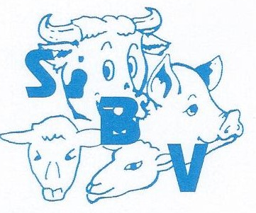
Société Bétail Viande Société Bétail Viande
16 rue Lieutenant Colonel Dubois 2 rue Tartifume
35132 VEZIN LE COQUET 22100 QUEVERT
Tél : 02 99 14 90 94 Tél : 02 96 39 41 85
Fax : 02 99 14 90 96 Fax : 02 96 85 04 75
Email : betailviande35@orange.fr Email : betailviande22@orange.fr

PROMOTION DU 17 AU 31 AOUT 2021
PRIX AU KG H.T.

BŒUF

      - FAUX FILET VBF Surg 9.20 €
      - BAVETTE ALOYAUX CE 9.80 €
      - BOURGUIGNON VBF 6.65 €
VEAU

- EPAULE DE VEAU S/OS FR SV 8.35 €
- PAUPIETTES DE VEAU Surg x 3 kg 7.25 €

PORC

- ROTI DE PORC BIGOUDEN 6.25 €
- ESCALOPES DE PORC S/V 5.70 €
- JOUES DE PORC CE Surg 5.99 €
- ARAIGNEES DE PORC CE 6.50 €

VOLAILLE

- BROCHETTE MEXICAINE FAITE MAIN 180 Gr S/AT X 25 P 8.20 €
- SAUTE DE DINDE S/V 5.10 €
- SUPREMES DE POULET JAUNES Surg x 5 kg 7.20 €

CHARCUTERIE

- ROTI DE PORC CUIT EPAULE 6.10 €
- JAMBON A GRILLER 6.80 €
- PATE DE CAMPAGNE 4.85 €
- RILLETTE 5.85 €
- SAUCISSON AIL 4.85 €
- TERRINE AUX 2 POISSONS 6.10 €
- SAUCISSON SEC 7.70 €
- SURIMI 6.99 €
- CHORIZO CULARD 7.35 €

Retrouvez nos promotions sur www.betailviande.fr !!!!!!

